GRODORNAS MÅNADSBREV V.51 (December) 2016
En del av er har redan börjat ert jullov,men här kommer sista månadsbrevet för i år iallafall!
Efter alla förberedelser inför vintermarknaden och Lucia,kan vi nu njuta av julpyssel och börja nedräkningen tills tomten kommer! Vi har fått julgröt,ätit julbord och klätt granen,precis som det ska vara. Vi har även hunnit med att gå på både maskerad och på teater (Hitta mormors drömmar)
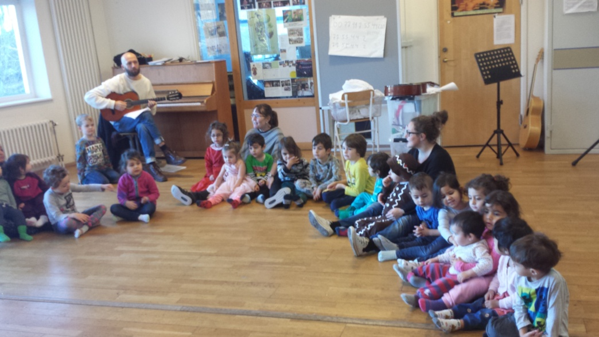
Övar på Luciasånger

Barnen har blivit väldigt intresserade av att klippa och klistra,vilket vi uppmuntrar,eftersom det är så bra för deras finmotorik. Vidare övar de även på grovmotoriken varje dag,genom att dansa,hoppa och klättra. "Barnen utvecklar sin motorik, koordinationsförmåga och kroppsuppfattning samt förståelse för vikten av att värna om sin hälsa och sitt välbefinnande" (Mål från Läroplanen)
December har tyvärr varit en månad full med sjukdomar och baciller,som ni säkert vet. Vi påminner barnen om hur viktigt det är att tvätta händerna efter toalettbesök och innan maten och att vi ska hosta/nysa i armvecket istället för i handen eller rakt ut i luften. För att barnet ska orka vara med i barngruppen hela dagen och delta i alla aktiviteter,så bör barnet vara hemma i minst 24 timmar efter feber ( (och utan febernedsättning) och 48 timmar efter kräkning/ diarré. Och tack för att ni ringer och talar om hur barnet mår,så vi vet om det är någon ny smitta som har börjat.
Viktiga datum i januari:
Fredag,den 6:e- Stängt! (Trettondedag jul)
Tisdag,den 10:e- Vi har stängt (P.g.a planering hela dagen)

Grattis till Matteus,som har fyllt 4 år!

GOD JUL OCH ETT GOTT NYTT ÅR ÖNSKAR VI ER ALLA!
Carina,Gunilla och Isabel 